**测试文档**

“喜迎十九大” “Philosopher's Stone”项目

**1. 引言**

1.1 项目名称

“Philosopher's Stone”多风格混合游戏项目测试

1.2 测试目的

对软件功能性检验，发现软件隐藏缺陷，降低软件维护成本和风险。

**2. 测试环境**

Unity 3d 2017.2 + MonoDevelop

**3. 测试方法**

分为单元测试和集成测试。

**4. 测试用例的设计及其结果分析**

**4.1 单元测试**

由于界面交互部分自动化测试较难完成（屏幕不同，鼠标难以模拟位置，UI效果难以判定），对于情景的依赖程度较高，因此单元测试只进行主要逻辑部分的白盒测试，通过c#测试文件（Assets\Project下）在Unity 3d软件下基于NUnit框架的Test Runner工具的Play Mode模式下完成。Play Mode模式下的测试需要在一个简单的scene下进行，这里使用来测试的是Assets\Scenes\Untitled.unity情景，该情景基于游戏关卡情景，并且去除了UI部分和地形部分。

主要逻辑部分是人物的数据变更和主角的按键操作响应。

人物数据变更包括属性数据和位置信息变更，控制脚本为AICharacterControl.cs、attribute.cs和ThirdPersonCharacter.cs。

AICharacterControl.cs为自动控制移动脚本，分两组测试：①无输入数据执行，代码决定一帧间会进行幅度不超过0.5的随机移动，判断输出位置的稳定性来决定测试结果；②联合ThirdPersonCharacter.cs进行有输入数据执行测试，输入目的位置，通过等待一定时间后是否完全朝该位置移动决定测试结果（无障碍A*寻路应为近似直线）。

ThirdPersonCharacter.cs中进行输入目的位置响应测试，单独检测命令响应，再联合AICharacterControl.cs测试。

attribute.cs为属性数据脚本，负责属性数据的修改，将其以不同的方法性质划分成6个单元进行测试，分别为初始化测试、血量更新测试、经验值更新测试、金币更新设置、掉落物品测试以及文件存取测试。

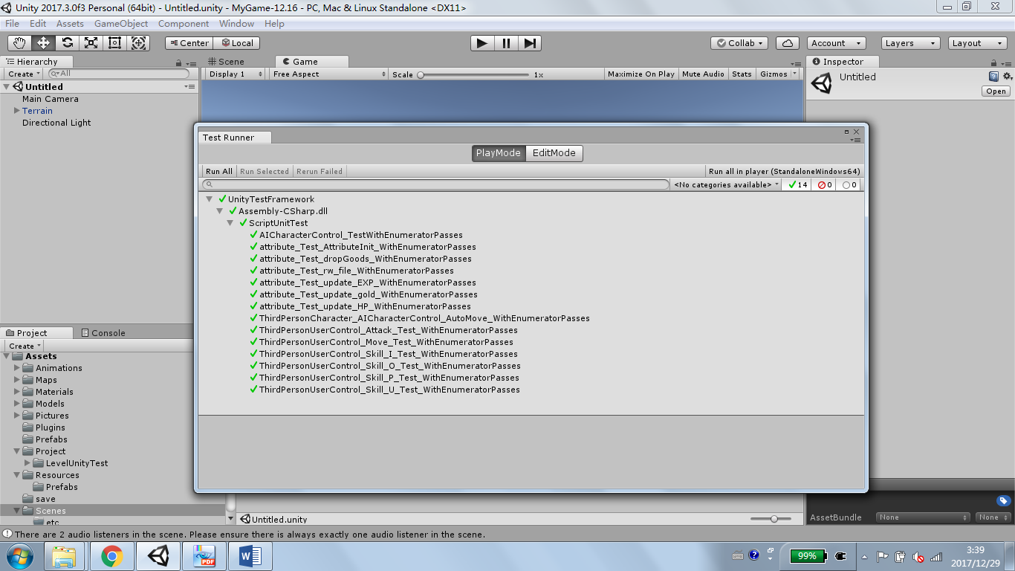主角的按键响应操作分为三类，移动、攻击和技能释放，背包弹窗等UI部分响应不做单元测试。移动含有三种输入，左转、右转、前进；攻击需要在主角正面近处建立一个简单的敌人模型，根据其前后血量变化来进行有效判断；技能释放包括4个技能，通过技能效果释放完成判断测试通过与否。这部分响应操作由于均有相应的动画演示，因此有一定时间裕度来允许动画进行和操作响应完毕。

以上测试设计过程可以认为覆盖了纯逻辑层面的操作。

但该项目更多的是UI交互层的设计，且UI间依赖关系强，之间容易隐藏软件缺陷，因此还需要进一步的集成测试。

**4.2 集成测试**

由于项目UI及人物各状态间转换关系明确，逻辑链较短，因此可以采用大爆炸集成，将所有组员一次性组装，避免场景内组员间依赖导致难以分块集成的困难，且需要的测试用例少，方法简单，便于开展。集成测试主要通过人肉黑盒测试，将各状态转换都测试一遍。

软件一次性组装完毕，但由于unity 3d软件下不同场景有天然的解耦，所以集成测试可以分为三部分：主界面场景内部集成，游戏关卡场景内部集成，场景切换集成测试。

所有状态图片统一放在附录中。按每一转换关系或者操作进行测试。

4.2.1 主界面场景集成测试

转换关系：

Mouse left click

Fig3

Mouse left click

开始游戏

Fig2

Mouse left click

制作团队

Fig1

进入游戏

离开

退出游戏

Close window

Mouse left click

Fig1

Fig2

Mouse left click

Fig4

Mouse left click

新的冒险

Mouse right click

Fig5

读取存档

Fig3

Fig1

空白处

Fig6（作为新战士）

Mouse left click

战士

Mouse move in

Fig4

Mouse move out

Fig7

Mouse left click

Fig4

Fig6（作为新法师）

法师

Mouse move in

Mouse move out

Fig4

Input string

Fig8

Fig4（昵称已修改）

昵称

Fig3

Close window

选中存档Mouse left click

Fig6（按存档读入）

Fig5

Mouse move out

Fig5

Fig9

选中存档Mouse move in

4.2.2 转换场景集成测试

Fig10（以新战士为例）

Wait a moment

Fig6

4.2.3 游戏关卡集成测试

这一部分状态关系不明显且状态变化太多不能穷举，主要有键盘和鼠标输入决定下一步的响应方式，不太依赖上一步的状态，主要测试键盘鼠标操作。

Fig10刚进入关卡，有提示消息且游戏内时间停止，按提示点击“下一步”直至点击“开始游戏”，才进入游戏中，游戏时间正常，此时状态Fig11。

Esc可弹窗菜单并游戏暂停，支持回到游戏、游戏设置、结束游戏三个选项，游戏设置可以进入设置面板但没有作用。点击主角（人物）头像可弹窗显示人物属性界面，游戏停止。按键E可弹窗显示人物背包物品界面，游戏不停止。

测试弹窗响应和弹窗间互斥，互斥指不同弹窗画面和效果都不能同时出现。

人物按键操作测试：① 基本移动测试，↑、←、→、W、A、D控制前进和转向；② 攻击测试，J键攻击；③ 使用物品测试，E键弹窗背包，移动鼠标至物品，物品变色，F键使用物品；④ 技能测试，当技能有等级且冷却完成（技能图片颜色较深），通过U、I、O、P释放4中技能。

以及被（怪物、boss）攻击的测试，商店购买道具的测试（十连、单独购买），死亡后选择的测试。

再随机搭配以上测试顺序，完成集成测试。

**4.3 结果分析**

4.3.1 单元测试结果

单元测试代码均通过，纯逻辑无UI交互层面没有问题。

4.3.2 集成测试结果

总体没有问题，但难以保证完全覆盖。

检测出bug：① 弹窗互斥不完全正确，背包弹窗后加入导致未满足之前的弹窗互斥；② 存在商店按键有时不灵的问题； ③ 存在技能点数量错乱的问题，如进入游戏先不消耗技能点直接刷怪升级，导致技能点没有更新正确； ④ 地图物品不随关卡升级； ⑤ 存在有时读档后模型错乱的问题； ⑥ 不同角色头像相同； ⑦ 存在三技能持续时间无限的问题。

以上bug均在展示版本中消除。

4.3.3 对修正后版本重新测试

均通过测试。

**5. 改进**

① 功能性方面，设计文档提出的多人和联机暂未实现，可以考虑加入；游戏设置中的音效和背景音乐UI界面已完成，但没有实际实现，可以考虑加入；目前对屏幕大小有一定要求，平台只能是win，可以考虑屏幕适配和跨平台问题。

② 测试方面：可以学习看看有没有其他工具能进行UI的单元测试；集成测试游戏关卡方面由于状态较复杂，各种设置互相影响，可以考虑邀同学或请志愿者内测。

③ 代码方面：由于不同脚本直接交流均通过脚本依附的物品，因此导致脚本各功能模块解耦不够，不同物品间的脚本关联过紧密，UI层和逻辑层联系过紧密。

**附录**

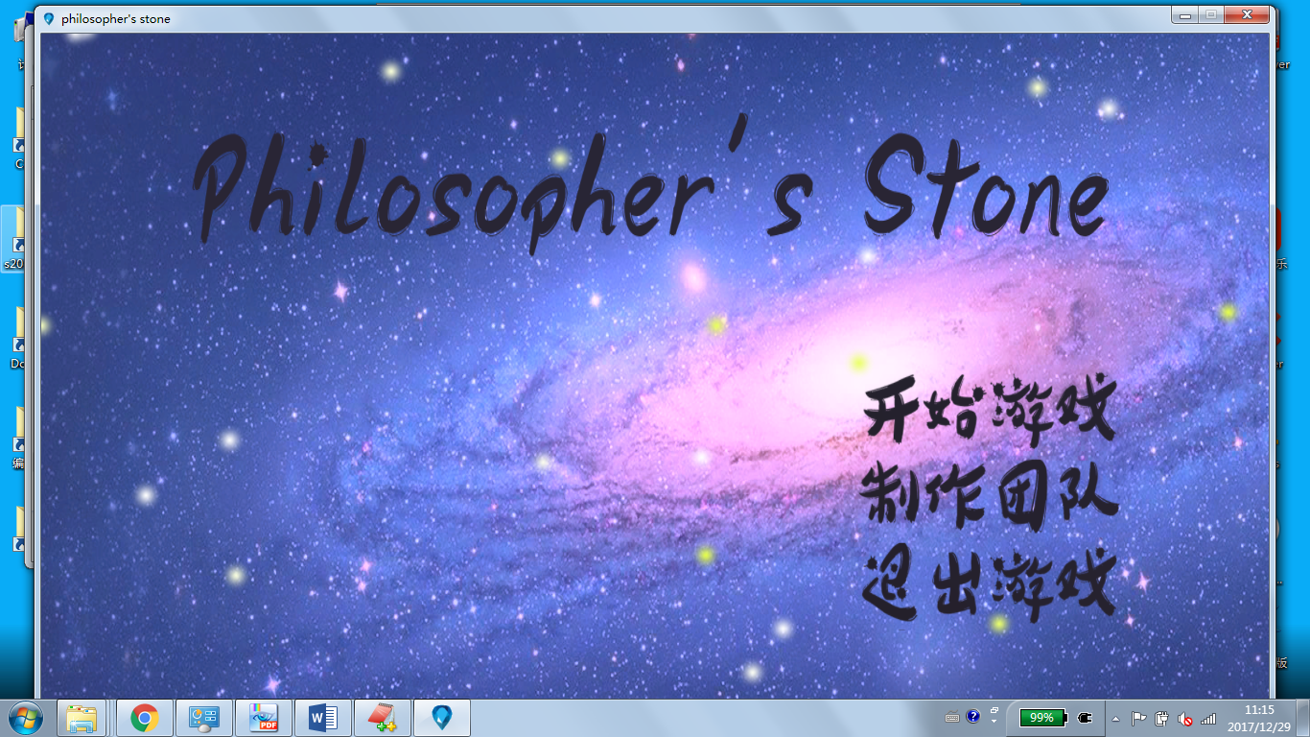

Fig1

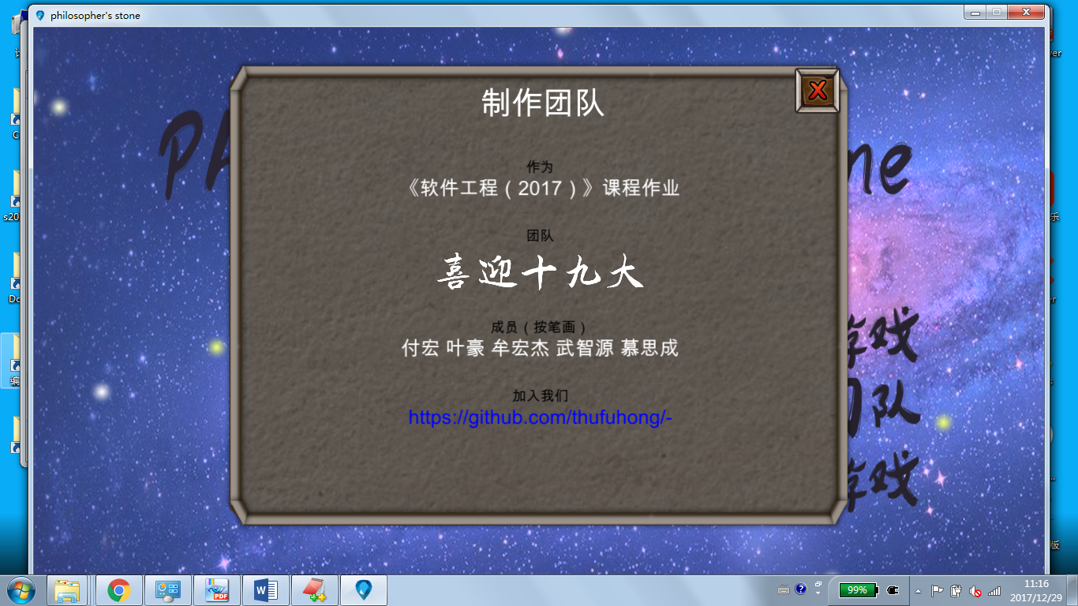

Fig2

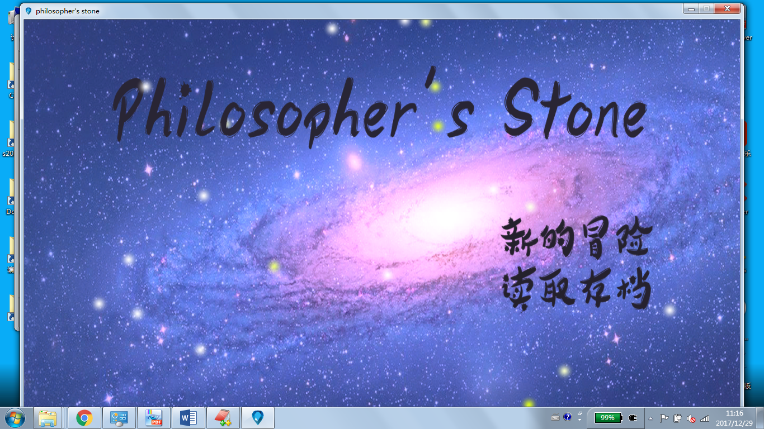

Fig3

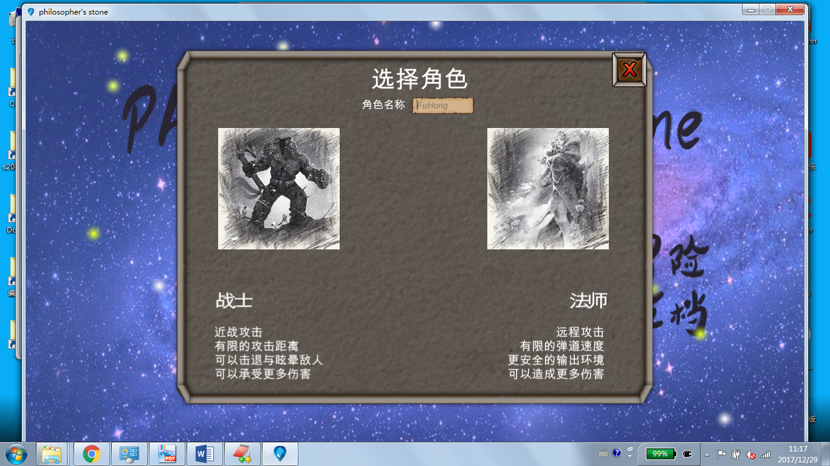

Fig4

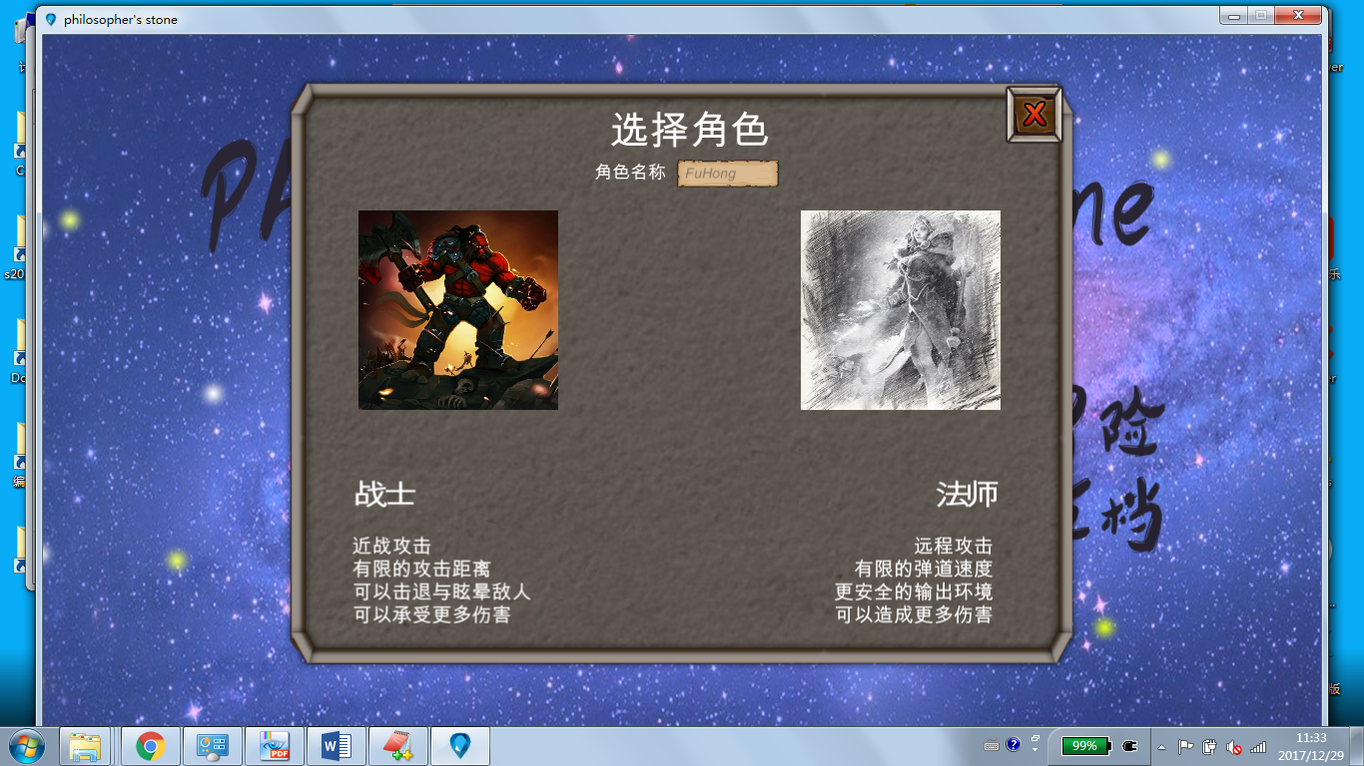

Fig7

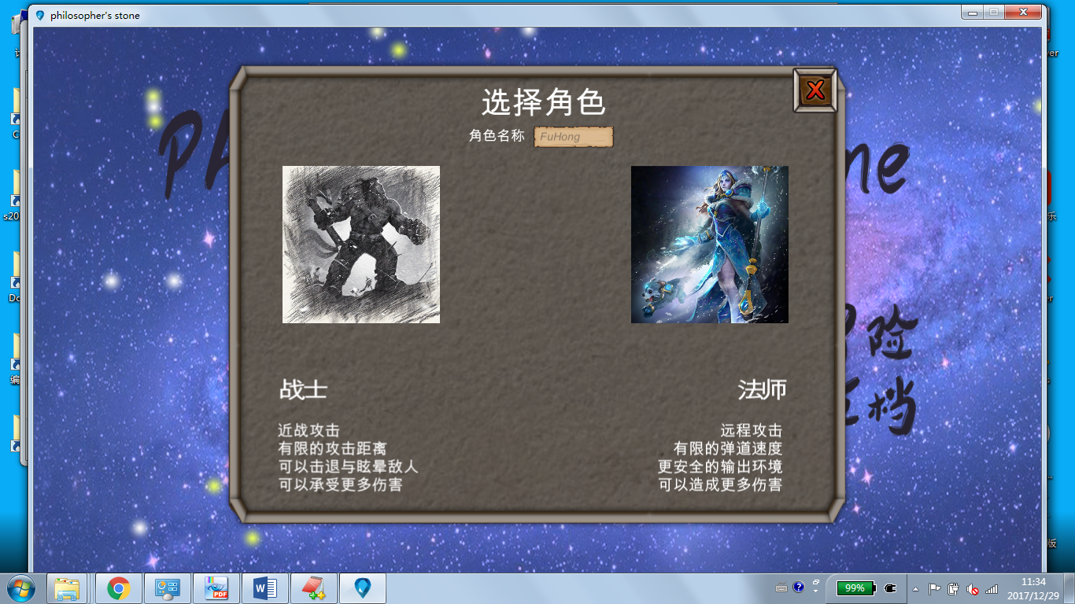

Fig8

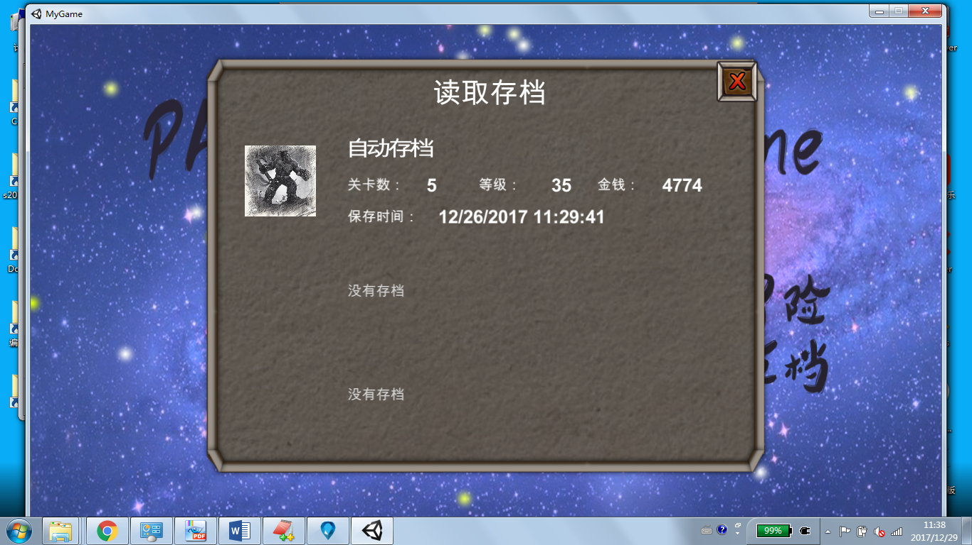

Fig5

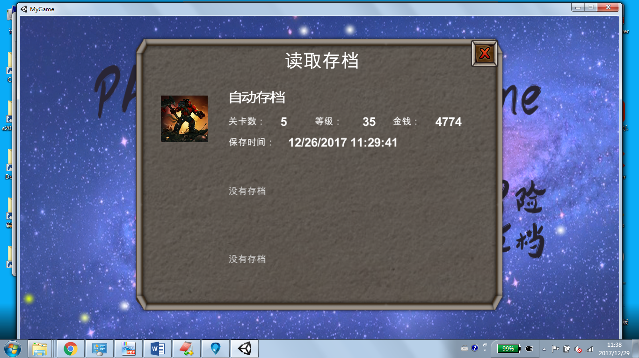

Fig9

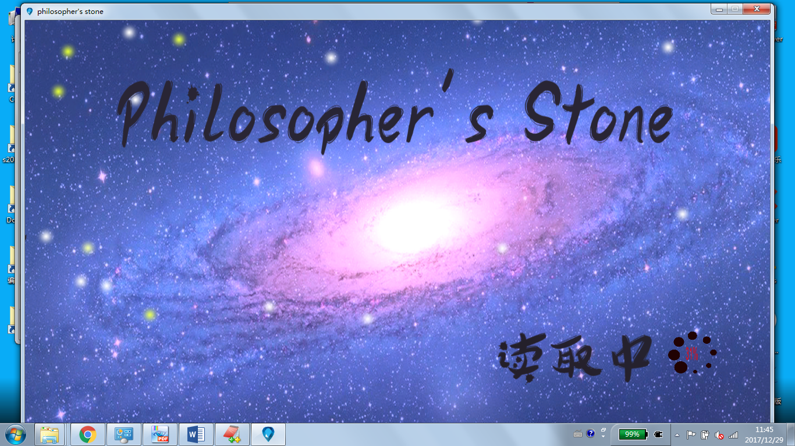

Fig6

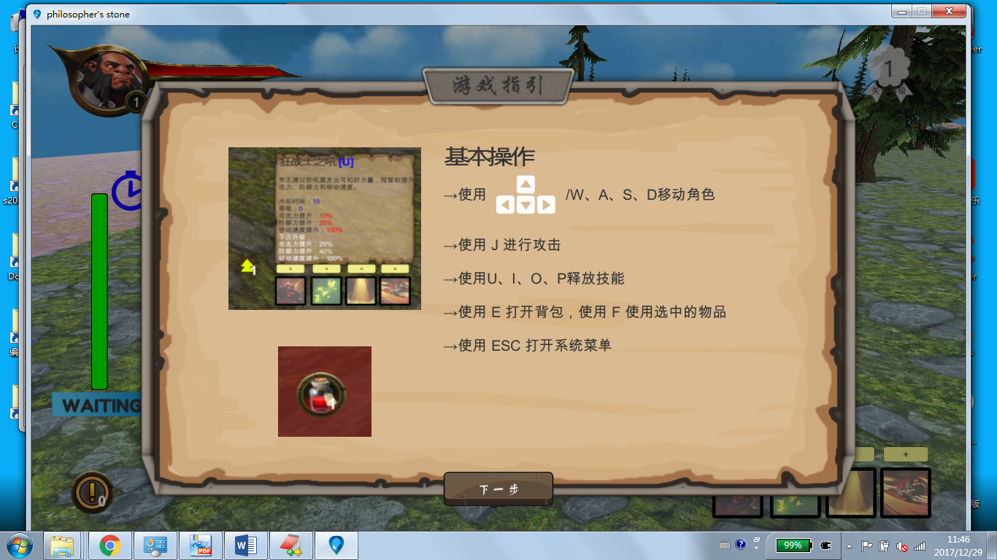

Fig10

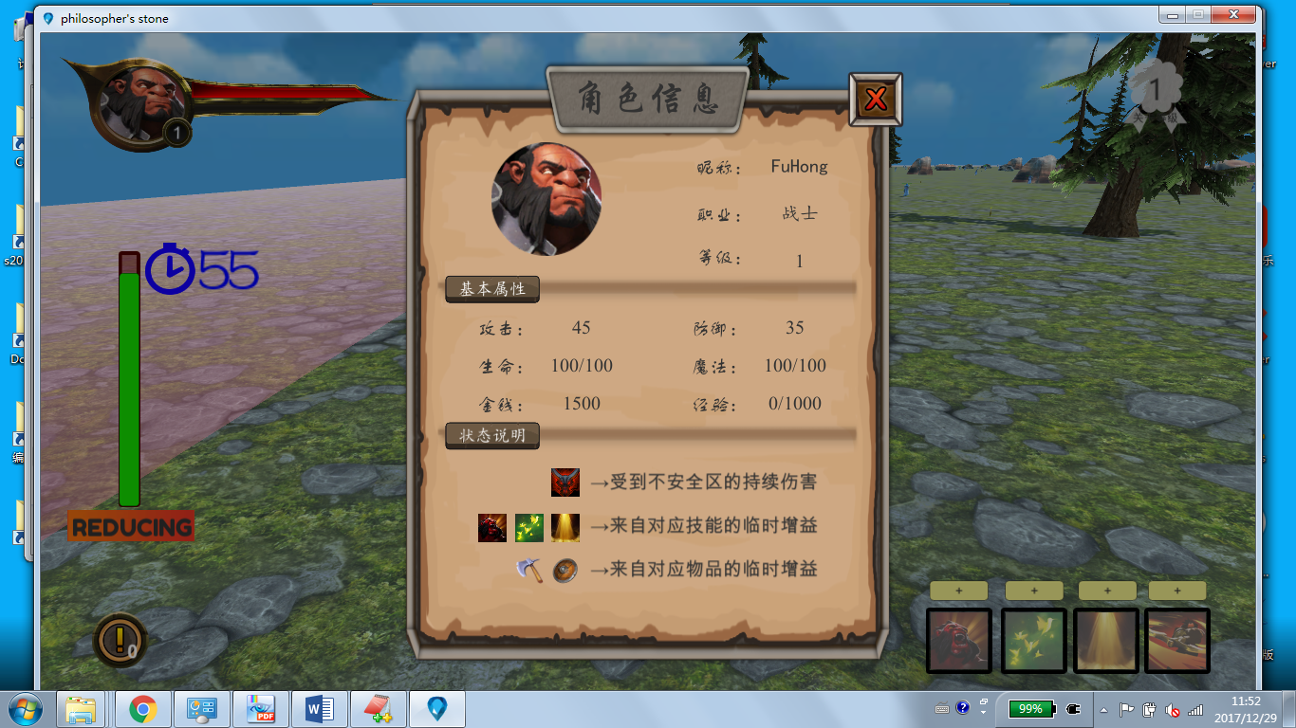

Fig11

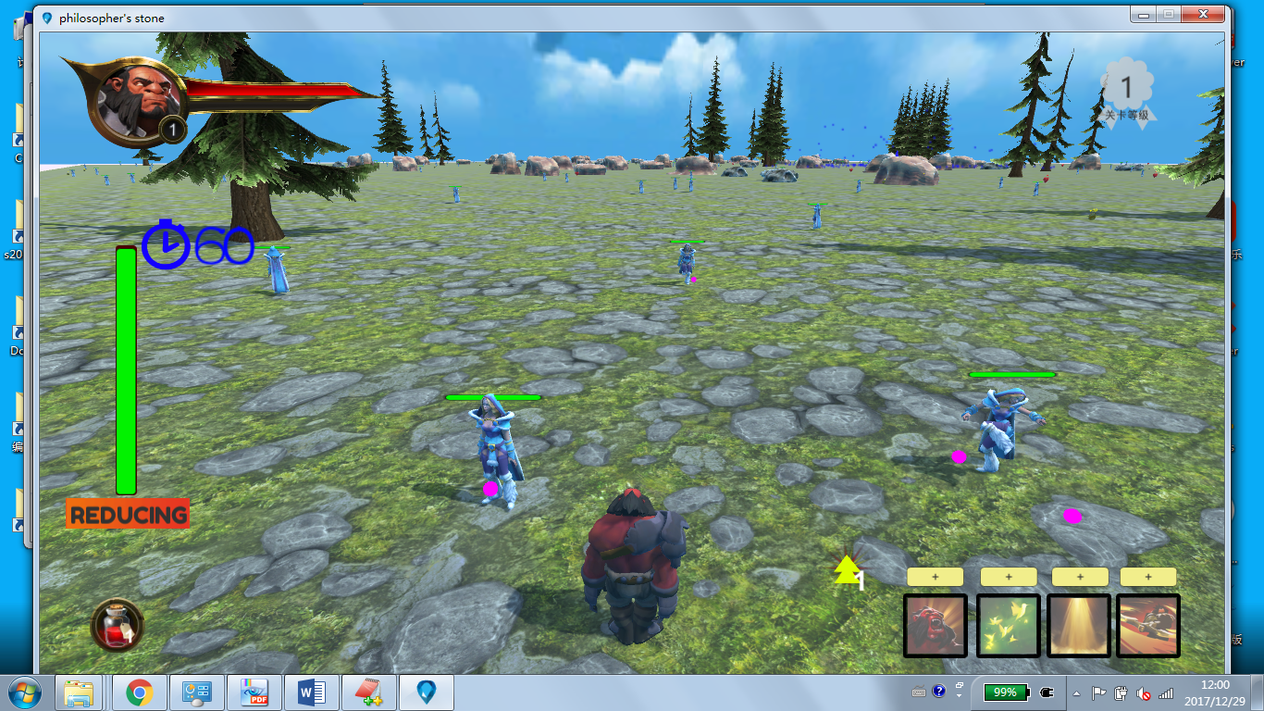

游戏画面

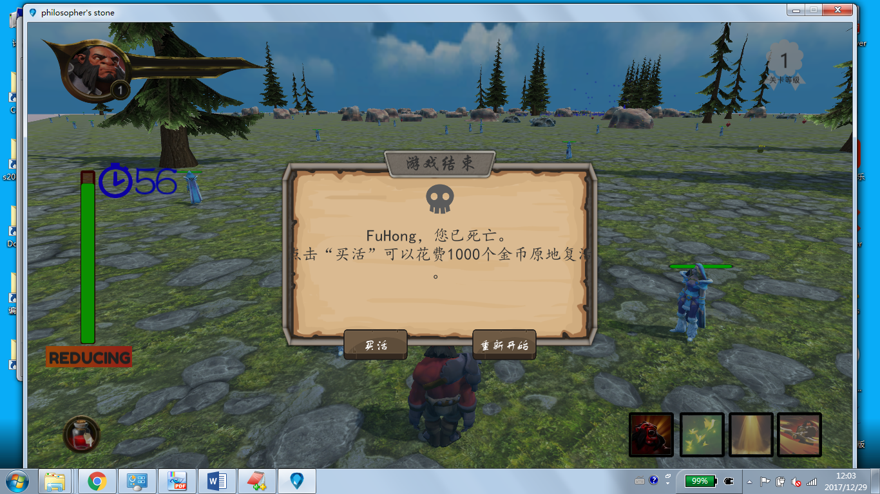

死亡画面